常州市部分学校2017届九年级下学期第二次联合模拟化学试卷
说明：1.本试卷分第Ⅰ卷(选择题)和第II卷(非选择题)两部分。
2.试卷满分为100分。考试时间为100分钟。考试时不允许使用计算器。
3.可能用到的相对原子质量：Ar(H)=1 Ar(C)=12 Ar(O)=16 Ar(Mn)=55 Ar(N)=14
Ar(Na) =23 Ar (Cl) =35.5 Ar (K) =39 Ar (Ca) =40 Ar(S)=32
第I卷(选择题共40分)
一、选择题(本题包括20小题，每小题2分，共40分。每小题只有一个选项符合题意。请将正确答案前的字母按序号填写在题后的表格内，否则不得分)
1.“一带一路”是丝绸之路经济带和21世纪海上丝绸之路的简称，古丝绸之路将我国许多发明和技术传送到国外，下列古代生产工艺中主要体现物理变化的是（ ）
A.粮食酿酒 B.棉纱织布 C.火药应用 D.瓷器烧制
2.据报道，常州警方在凌家塘配送中心查获一起用工业盐亚硝酸钠(NaNO₂)加工肉制品的案件。亚硝酸钠是一种（ ）
A.酸 B.碱 C.盐 D.氧化物
3.我国南海海水中含有丰富的钠、镁、钙、钾、磷、铁、钛等，这里的钠、镁、钙、钾、磷、铁、钛是指（ ）
A.原子 B.离子 C.元素 D.单质
4.化学与我们生活密切相关，下列有关说法中错误的是（ ）
A.化学电池是把化学能转化为电能的装置 B.汽油能洗掉油污是因其具有乳化功能
C.pH〈5.6的降水属于酸雨 D.硝酸钾(KNO₃)是一种常见的复合肥
5.规范的实验操作是获得实验成功的重要保证。下列实验操作正确的是（ ）
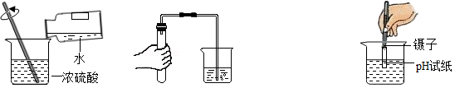
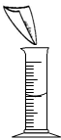

A.稀释浓硫酸 B.检查装置气密性 C.溶解固体 D.测定溶液的PH
6.常州中简科技公司的杨永岗同志带领技术团队经过上千次反复试验，实现了高性能碳纤维全部国产化生产，打破了该技术的国际垄断。从材料的分类看，碳纤维属于（ ）
A.复合材料 B.金属材料 C.合成材料 D.非金属材料
7.电热水袋中的水加热后袋子膨胀，是因为袋内的水（ ）
A.分子体积变大 B.分子质量变大 C.分子个数变多 D.分子之间空隙变大
8.下列化学家与其做出的贡献对应不一致的是（ ）
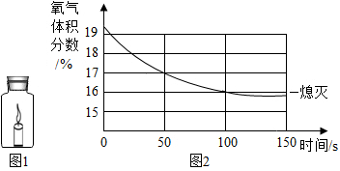
A.诺贝尔发现元素周期律
B.拉瓦锡发现质量守恒定律
C.波义耳发现酸碱指示剂
D.侯德榜改进纯碱制备工艺
9. 蜡烛(足量)在如图1密闭的集气瓶内燃烧至熄灭，用仪器测出瓶内氧气含量的变化如图2所示。下列判断正确的是（ ）
A.蜡烛燃烧前瓶内只有氧气 B.氧气浓度小于一定值时，蜡烛无法燃烧
C.反应后瓶内物质总质量增加 D.蜡烛熄灭后瓶内只剩二氧化碳气体
10.下列归纳和总结有错误的一组是（ ）
A.化学反应基本类型  点燃 | B.化学与生活
①化合反应：4P+5O₂ ========2P₂O₅  高温  ②置换反应：3CO+Fe₂O₃=====2Fe+3CO₂ | ①缺乏维生素C易患坏血病  ②缺锌会导致发育迟缓、智力低下
C.化学反应中常见的“三” | D.鉴别物质
①煤、石油、天然气一一三大化石燃料  ②分子、原子、离子构成物质的基本微粒 | ①区分氮气和氧气一一伸入带火星的木条  ②区分棉线和毛线点燃后闻气味
11.下列课外实验没有科学依据的是( )
A.点燃浸有酒精溶液的手绢可能烧不坏 B.用灼烧的方法区别黄铜和黄金
C.用食品级的小苏打和柠檬酸等自制汽水 D.将鸡蛋放入盐水中变成“软壳蛋”
12.某食品保鲜剂以淀粉、二氧化硅(SiO₂)为载体，吸附酒精制作而成，保鲜剂中的酒精缓缓挥发，在食品周围形成一定浓度的气体保护层。下列说法正确的是（ ）
A.该保鲜剂遇到碘盐会变蓝 B.保鲜原理是使食品与氧气隔绝
C.该保鲜剂可以与明火接触 D.可以用任何易挥发的物质代替酒精
13.下列做法不是为了隔绝空气中氧气的是（ ）
A.生石灰需要密封保存 B.自行车支架表面喷漆
C.用灯帽盖灭酒精灯火焰 D.白磷浸没在冷水中保存
14.横山桥百叶是常州百姓喜爱的地方特产，它能向人体提供多种氨基酸，其中含量最多的是亮氨酸(C₆H₁₃NO₂)。下列有关亮氨酸的说法中正确的是( )
A.亮氨酸属于有机化合物 B.亮氨酸中含有1个氧分子
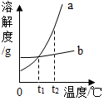
C.亮氨酸由22个原子构成 D.亮氨酸中氢元素质量分数最高
15.a、b两种物质的溶解度曲线如图所示，下列说法正确的是（ ）
A.将t₁℃时a的饱和溶液升温至t₂℃，溶质质量变大
B.t₁℃时，a、b的溶液中溶质质量分数相等
C.降温一定能将b的不饱和溶液转化为饱和溶液
D.将t₂℃时a、b的饱和溶液分别降温至t，℃，溶质质量分数相等
16.除去物质中混有的少量杂质(括号内为杂质)，下列方案可行的是（ ）
A. 氧气(水蒸气)一一通过装有足量氢氧化钠溶液 B. CaO固体(CaCO₃)一一滴加适量稀盐酸
C.二氧化碳(氯化氢气体)一一依次通过足量的NaHCO₃溶液和浓硫酸
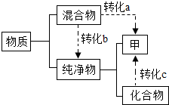
D.NaCl溶液(MgC1₂)一一加入过量的NaOH溶液，过滤
17.下列离子组在pH=1和pH=12的溶液中都不能大量共存的是（ ）
A. Ca²⁺、Cu²⁺、NO₃—、Cl— B. NH₄⁺、K⁺、CO₃^{2—}、SO₄^{2—}
C. Na⁺、Mg²⁺、SO₄^{2—}、Cl— D. Na⁺、 Ba²⁺、Cl—、NO₃—
18. 如图是物质的分类及部分转化关系图，有关说法不正确的是（ ）
A.分离液态空气制取氧气属于转化a B.转化b一定是化学变化
C. 转化c一定是化学变化 D. 转化c一定有元素化合价发生改变
19. 绿色化学是21世纪的化学与技术的主导方向，根据绿色化学的思想（其核心是利用化学原理从源头上减少和消除工业生产对环境的污染；反应物的原子全转化为期望的最终产物），某化学家设计了下列化学反应步骤：
100℃
750℃
①CaBr₂+H₂O======CaO+2HBr ②2HBr +Hg======HgBr₂+ H ₂↑
750℃
500℃
③HgBr₂+ CaO ======HgO + CaBr₂ ④2HgO====== 2Hg+O ₂ ↑
该方案的主要目的是为了制备（ ）
A. HBr B. CaO C. H₂ D. Hg
20. 工业上以CaO和HNO₃溶液为原料制备Ca(NO₃)₂·6H.O晶体。为确保制备过程中既不补充水，又无多余的水，所用HNO₃溶液的溶质质量分数是（ ）
A.27.6% B.41.2% C. 53.8% D. 58.3%

题号 | 1 | 2 | 3 | 4 | 5 | 6 | 7 | 8 | 9 | 10 | 11 | 12 | 13 | 14 | 15 | 16 | 17 | 18 | 19 | 20
答案
第Ⅱ卷（非选择题 共60分）
二、（本题包括4小题，共22分）
21.(5分)我们生活在多姿多彩的物质世界里，请选用下列物质的字母编号填空：
A.氮气 B.干冰 C.蛋白质 D.小苏打 E.聚乙烯
(1)可用于人工降雨的是_______；(2)可用于包装食品的合成材料是_______；(3)可用作灯泡填充气的是_______；(4)可用作治疗胃酸过多症的药剂是_______；(5)鸡蛋所含的主要营养成分是______。

22.(6分)毛巾用久了会变硬变黄，原因之一是：用毛巾洗脸时，自来水中的钙、镁离子与肥皂作用产生沉淀物(沉淀物可溶于酸)吸附于毛巾上。根据要求回答问题：
(1)钙离子可用化学符号表示为_________；
(2)证明自来水是硬水的方法和现象是________________________________________________；
(3)为避免或减缓毛巾变硬变黄，有一种方法能降低自来水的硬度；
①下列水净化的方法，一定可以降低水的硬度的是_________；
A.过滤 B.沉降 C.蒸馏 D.吸附
②含CaCl₂的自来水，可用碳酸钠处理，处理时反应的化学方程式为____________________________；
(4)要让用久的毛巾变软，日常生活中可采用的一条措施是______________________________。
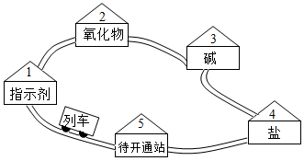
23.(6分)常州地铁1、2号线尚在紧张建设中，但我们的“化学地铁”已经整装待发。如图所示，列车上所装的物质a要能与各站的对应物质发生一步进行的反应，装载物质a的列车方可驶向下一站。““2-5号站”各站对应物质属于不同类别的纯净物。
(1)若列车上的物质a为“氢氧化钠溶液”：
①列车途径“1号站”时，若指示剂为紫色石蕊溶液，溶液变_______色；
②列车途经“2号站”时，若氧化物为CO₂，则化学方程式为_______________________________；
(2)列车抵达“4号站”时，将列车上的物质a更换为“稀硫酸”后出发：
①与“氢氧化钠溶液”和“稀硫酸”都能反应的“4号站”的对应物质为_______________(写一种)；
②“稀硫酸”列车途经“5号站”时，反应的化学方程式为_________________________________
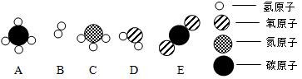
(写一个)。

24.(5分)变化观念与守恒思想、证据推理与模型认知是化学的核心素养。
科学证实地球大气的演化经历了原始大气、次生大气和现在大气。次生大气主要成分的微
观示意图如上图所示。
(1)证据推理与模型认知
①原始大气的主要成分是氢气，氢原子的核外电子数为1，其质子数为_____________；
①A、B、C、D、E五种物质中属于有机物的是_____________(化学式)；
(2)变化观念与守恒思想
①太阳远紫外辐射能穿透上层大气到达低空，使D物质发生分解反应，该反应的化学方程式为
____________________________________________________；
②在一定条件下，3.4gC物质和4.8g氧气恰好完全反应，生成5.4gD物质和另一种物质，则该物质是________________。

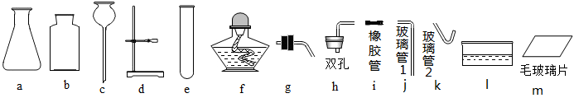
三、(本题包括2小题，共14分)
25.(8分)如图所示是实验室制取气体的常用仪器，回答下列问题。

(1)标号为a、d的仪器名称是____________________、_____________________；
(2)用高锰酸钾制取O₂，并用向上排空气法收集。
①若制取3.2g O₂，理论上至少需要KMnO₄______________g ；
②检验O₂收集满的方法是____________________________________________________________；
(3)用大理石和稀盐酸反应制取C O₂，并用排空气法收集；
①该反应的化学方程式为_______________________________________________________；
②组装装置时，需选择上图中的a、b、h、i、j、m和________；
③将橡皮塞h塞入仪器a的方法是________________________________________________________。

26.(6分)小周同学想用新鲜的树叶制作“叶脉书签”，需要通过下图所示的流程配制氢氧化钠溶液。
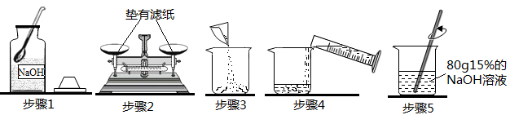
(1)氢氧化钠溶液能用于制作叶脉书签，是因为其具有_____________性；
(2)托盘天平左盘中固体氢氧化钠的质量为___________g，量筒取水的体积为____________ mL；
(3)步骤2操作有一明显错误：_____________________________________________________；
(4)步骤5的实验现象是___________________________________________________________；
(5)所有操作改进后，取步骤5所得溶液10g，加40g水进行稀释，所得氢氧化钠溶液的溶质质量分数是______________________。

四、(本题包括2小题，共18分)
27.(4分)某纯碱样品中混有少量的氯化钠，为了测定样品的纯度，小明准确称取样品12.0g，并将60g稀盐酸等分四次加入，每次产生气体情况如下表，请回答下列问题：
实验次数 | 一 | 二 | 三 | 四
所加盐酸的量/g | 15 | 15 | 15 | 15
产生气体的质量/g | 1.32 | 1.32 | m | 0.44
(1)m的值是__________；
(2)产生CO₂的总质量是__________；
(3)纯碱样品中的Na₂CO₃的质量分数是多少?(计算结果保留1位小数)。

28.(14分)CaCO₃在生产生活中有广泛的用途.
（1）煅烧石灰石可制得活性CaO，反应的化学方程式为__________________________________。
为测定不同煅烧温度对CaO活性的影响，某化学兴趣小组进行了如下实验：
①取石灰石样品分为三等分，在同一设备中分别于800℃、900℃和1000℃条件下煅烧；
②所得固体分别与等质量的水完全反应，测得反应液温度随时间的变化如图3所示。据此回答：
①要得出正确结论，煅烧时还需控制的条件是_______________________________________。
②CaO与水反应会____________
热量（填“放出”或“吸收”）；上述温度中，________
℃煅烧所得CaO活性最高。
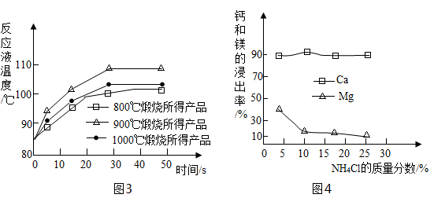

（2）以电石渣【主要成分为Ca(OH)₂，还含有少量MgO等杂质】为原料制备高纯活性CaCO₃的流程如下：（资料：氨水的pH约为11.7，氢氧化镁完全沉淀的pH约为10.87）

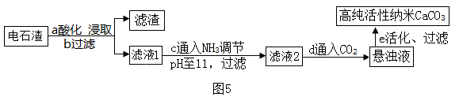
①步骤a中加入的药品为NH₄Cl溶液，由此说明NH₄Cl溶液的pH________7(选填<、=或>)；如图4为NH₄Cl浓度对钙、镁浸出率的影响（浸出率=$\frac{\text{进入溶液的某元素的质量}}{\text{原固体中该元素的总质量}}$×100%）。可知：较适宜的NH₄Cl溶液的质量分数为_____________；浸取时主要反应的化学方程式为
___________________________________________________________________。
②流程c通入NH₃的目的主要有两个，一是___________________________，二是______________
③步骤d中生成碳酸钙的反应方程式为___________________________________________。
④向滤液1中滴加Na₂CO₃溶液，也能得到CaCO₃，从节约药品角度分析图5所示流程的优点：
Ⅰ．NH₃可循环利用；Ⅱ．__________________________________________________。
五、(本题包括2小题，你只需选做其中一个小题，若两小题全做则以29题计分，共6分)
29.(6分)碳元素是构成物质种类最多的一种元素，许多物质都与我们的生活息息相关。
(1)二氧化碳过多排放会带来的环境问题是__________________，减少二氧化碳的一条有效途径是植树造林，利用绿色植物的光合作用消耗二氧化碳，其方程式为_________________________________；
(2)葡萄糖是人体直接供能物质，血液中的葡萄糖称为_______________________；
(3)蛋白质溶液中加入饱和硫酸铵溶液发生盐析现象的原因是_________________________________；
(4)维生素是人体必不可少的营养素，关于维生素的认识正确的是_______________________。
A.缺少维生素A会导致夜盲症 B.缺少维生素B类会导致口腔溃疡
C.缺少维生素C会导致坏血病 D.缺少维生素D会不利于钙的吸收
30.(6分)人类文明进步与金属材料的发展关系十分密切，金属在生活生产中有着非常广泛的应用。
(1)生铁和钢都是铁的合金，从组成上看，二者性能不同的原因是______________________；
(2)厨房中的下列物品所使用的主要材料属于金属材料的是___________________；
A.陶瓷碗 B.不锈钢炊具 C.橡胶手套 D.铜质水龙头
(3)某录音录带磁粉中含有化学组成相当于CoFe₂O₄的化合物，又知钴(Co)和铁都有+2、+3价，且在上述化合物中每种元素只具有一种化合价，则铁元素的化合价为____________；
(4)波尔多液是一种农业上常用的杀菌剂，它由硫酸铜、生石灰加水配制而成，不能用铁质容器配制波尔多液的原因是__________________________________________(用化学方程式表示)；
(5)某实验室废液中含有稀硫酸、硫酸亚铁和硫酸铜，若向其中加入一定量的锌，充分反应后过滤，向滤渣中加入盐酸，有气泡产生，则滤液中一定不含有的物质是____________________________。

